**ТЕМА НА ПРОЕКТА**

**„Класиране на кандидати за прием във Висши училища“**

**Автор:**

**Име:** Никола Владимиров Великов

**Училище:** Математическа гимназия „Баба Тонка”

Email: vvelikov.nikola@gmail.com, тел. 0896 544029

**Град:** Русе

**Клас:** 8

**„Класиране на кандидати за прием във Висши училища“**

**Научна област:** информатика и ИТ

**Автор:** Никола Великов, 8 клас

**РЕЗЮМЕ**

„Класиране на кандидати за прием във Висши училища“ представя подход и алгоритъм, които осигуряват автоматизация на класирането на кандидатите за прием във ВУ. Апробиран е с класиране на 1200 кандидати за прием в 38 български университета по анонимни данни към кампания 2023/2024 за чуждестранни студенти с български произход на Министерството на образованието и науката.

„Класиране на кандидати за прием във ВУ“ е подходящ за всички университети, за да успеете бързо и лесно да класирате кандидат-студентите в различните специалности по бал.

**"Candidates ranking for university admission"**

**Scientific field**: computer sciences

**Author:** Nikola Velikov, 8th grade,

**RESUME**

"Candidates ranking for university admission" presents an approach, algorithm and web application that provides automation to ranking applicants for admission in universities.

It is approbated with ranking 1,200 candidates for admission in 38 Bulgarian universities, using anonymized data by 2023/2024 campaign for Foreign students with Bulgarian ancestry of the Ministry of Education and Science.

"Candidates ranking for university admission" is suitable for all universities to quickly and easily manage to rank candidate students in different majors according to their score.

**Цели и задачи на проекта:**

Основните и специфични цели на проекта са:

• Създаване на подход и алгоритъм за класиране на кандидатите за прием в университет

• Разработване на уеб приложение, което прилага подхода и алгоритъма

• Валидиране на подхода в рамките на приложението с примерни данни

• Създаване на техническа документация и презентация за разпространение на резултатите

„Класиране на кандидати за прием във Висши училища“ представя подход, алгоритъм и уеб приложение в процес на разработка, които осигуряват автоматизация на класирането на кандидатите за прием във ВУ. Апробиран е с класиране на 1200 кандидати за прием в 38 български университета по анонимни данни към кампания 2023/2024 за чуждестранни студенти с български произход на Министерството на образованието и науката.

**Основни етапи в реализирането на проекта:**

1. Разработване на план на проекта;

2. Извличане и описание на процеси и правила, свързани със задачите

3. Описание на функционалните и нефункционалните изисквания

4. Разработване на алгоритъм и приложение

4.1. Създаване и описание на алгоритми и изчислителна процедура;

4.2. Проверка на алгоритмите и извършване на класиране в Excel;

4.3. Внедряване на алгоритъм в прототипи на програмен код;

4.4. Разработка на уеб приложение

5. Валидиране на уеб приложението с примерни данни

6. Разработване на техническа документация и презентация;

**Процеси и правила при приемното оценяване и класиране:**

1. Всеки от кандидатите може да заяви до 5 желания от даден списък от двойки Висше училище-специалност, като за всяка двойка е отбелязан максималният брой места, които могат да бъдат заети.

2. Всяка двойка има своя собствена формула за изчисляване на бал.

3. Всеки кандидат е подредил желанията си според приоритета си (1-5, като 1 е най-висок), в които би искал да бъде класиран.

4. Всяко желание на кандидата е свързано с изчислен бал (1-18, 18 е най-високия, закръглен до втория знак след десетичната запетая, кандидати с резултат под 9 не се класират). за съответния кандидат и специалност.

5. Класирането за всяка двойка Висше училище -специалност се извършва първо според оценките на кандидатите за нея и второ, спрямо изявените от тях желания.

Класирането за всяка специалност се извършва с приоритет на най-желаната. При реализирането и кандидатът се приема и броят на свободните места в съответната специалност на университета се намалява с едно, до евентуално запълване на всички обявени места.

**Описание на подхода и алгоритъма:**

Програмата съдържа два списъка, като първият съдържа УИН, желанията със съответните балове на кандидат-студента, а вторият – всички специалности в университетите. За всеки кандидат се проверява дали има свободно място по първо желание, ако има - се класира, а ако няма - проверява се дали минималният бал за тази специалност е по-нисък от неговия. Ако е така, кандидат-студента се класира според това желание и измества кандидата с най-нисък резултат. Заместеният се класира според следващо си желание. Тази функционалност се използва за всяко едно от желанията на всеки участник. Този подход е много практичен, защото покрива всички желания на кандидатите с малко проверки.

Класираме в специалностите на университетите всички кандидати докато не свършат местата за конкретната специалност, като ги подреждаме по бал от по-висок към по-нисък. Това се прави за всички специалности във всички университети. Когато в дадената специалност няма повече места за кандидата по първото му желание го класираме по второто му желание, ако не е приет по второ, става по трето и т. н. Когато в дадена специалност няма повече места, се проверява дали балът на студента към съответното желание е по-висок от минималния бал за тази специалност. Ако е така, студентът бива приет в дадената специалност и замества кандидата с по-нисък бал. След което за заместения кандидат започва отново да се проверява дали има свободно място за някое от желанията му. Проверката започва отново от останалата най-желаната специалност към по-малко харесваната, като се проверява пак дали студентът има по- висок бал от този на последния приет кандидат с най-нисък бал. Това се прави за всички кандидати, докато няма повече студенти, докато не останат допустими студенти.

**Логическо и функционално описание на приложението:**

Приложението приема като вход два набора данни – един с данните на студентите с техните желания и бал и втори - със специалностите във всеки от университетите. Като изход програмата връща списък с класирани студенти по специалности университетите.

**Техническо описание на приложението:**

Конзолното приложение е направено с JavaScript, използвайки NodeJS framework. Входът приема данни във формат JSON. Резултатът връща JSON обект за машинна обработка заедно с csv файлов тип за по-удобна човешка обработка.

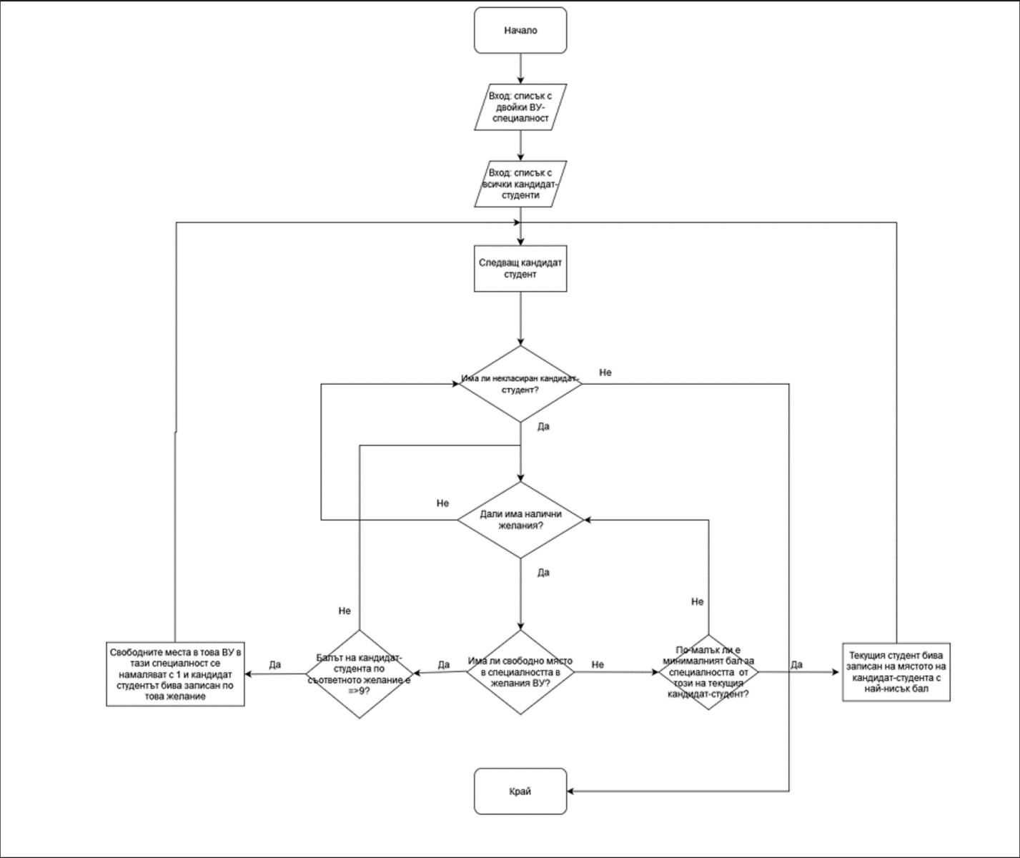

**Валидиране:**

За валидиране на подхода и алгоритъма използвахме анонимизирани данни, генерирани по време на кампанията 2023/2024 за чуждестранни студенти с български произход на Министерството на образованието и науката.

След като алгоритъмът беше създаден, той беше тестван с тези данни и валидирането беше успешно. Направих проверка на случаен принцип с около 150 кандидата. Коректната работа на програмата е потвърдена. Създаден е csv файл за обработка.

Тествахме алгоритъма и приложението с примерни данни за 38 университета и записи за около 1200 кандидат-студенти с 5 желания. Имаме списък с всичките 1200 студенти с техните до 5 желания за приемане в различни специалности, всяка от които може да е от различен вид. Изключваме всички кандидати с резултат под 9. Така имаме списък, който включва УИН, университетска специалност и ред на желанията.

**Заключение:**

„Класиране на кандидати за прием във Висши училища“ е подходящ за всички университети, за да успеете бързо и лесно да класирате кандидат-студентите в различните специалности според техния резултат, който може да е различен за всяка специалност, според желанията им – от най-желаната до най-малко харесваната. Програмата има възможности за доразвиване, като създаване на проверка за класиране на близнаци, тризнаци, за извънпланов прием, но дори и в сегашното си състояние е полезна. Основната трудност беше откриването и отстраняването на грешки в програмния код- софтуер, който приема като вход списък със специалности, университети, свободни позиции, желания и балове и като изход извежда подредени списъци (класирания) за всяка от специалностите.